**¿Cómo Registrar una protectora?**

​

**1. Click en Iniciar sesión**

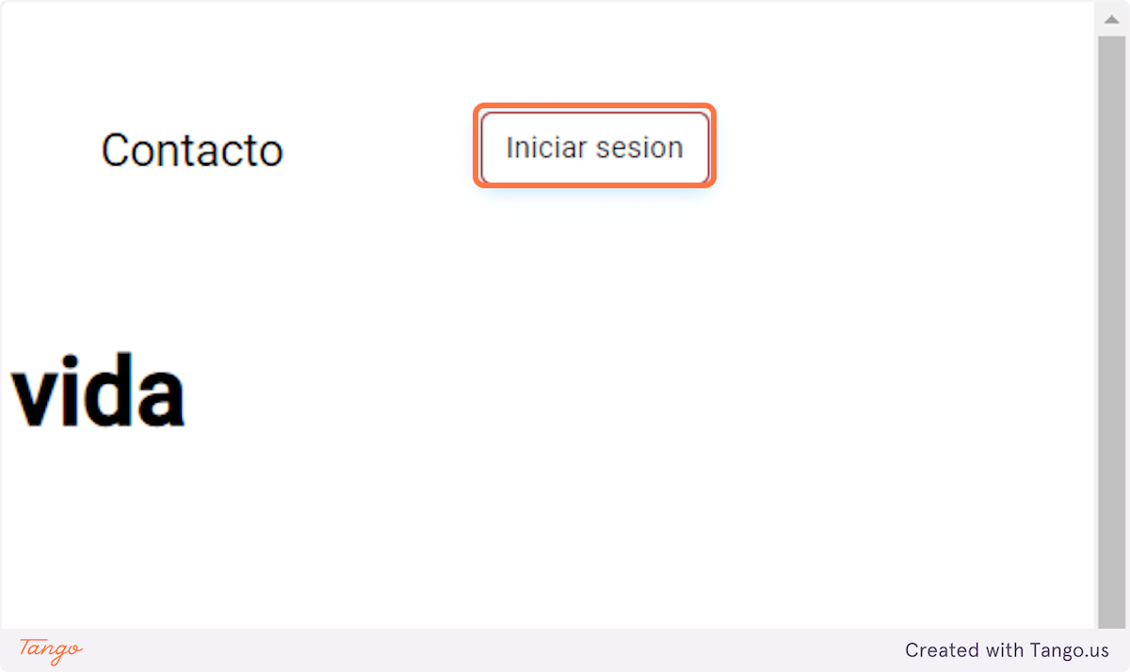

**2. Registrate como protectora**

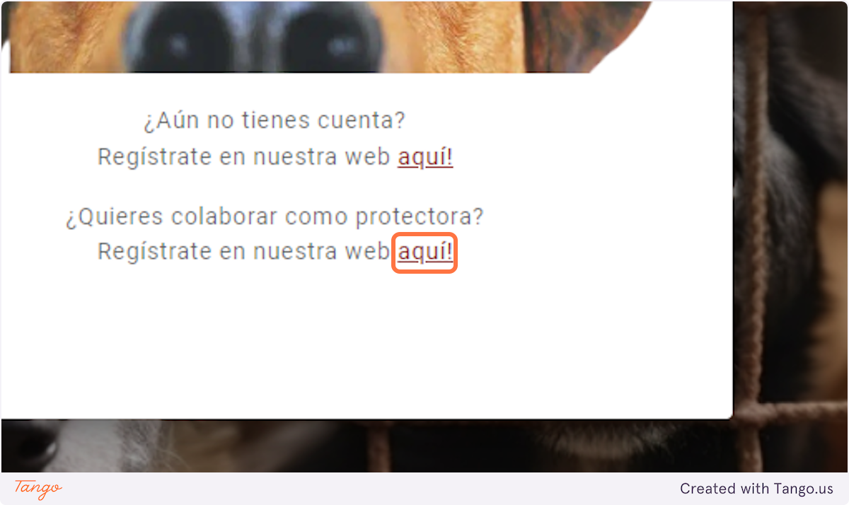

**3. Introduce los datos del usuario que va a gestionar la protectora.**

Estos datos no se publican en la web

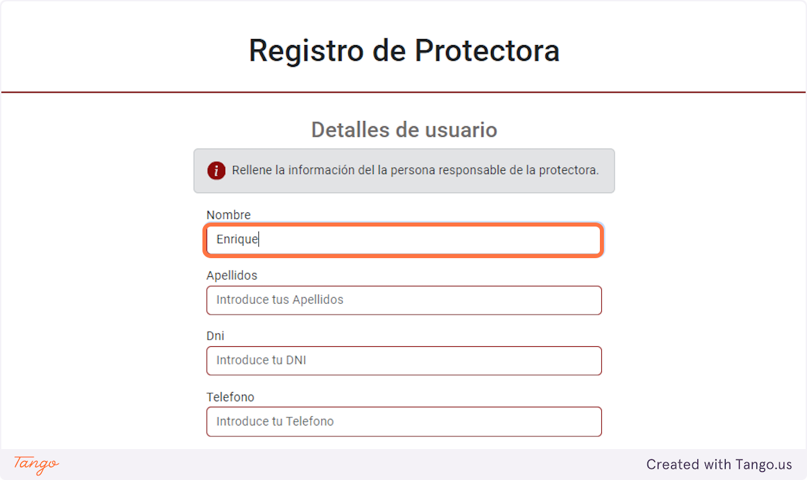

**4. Introduce el email y el password de la persona que va a gestionar la protectora**

Estos son los datos que usaras para entrar en la aplicación. Estos datos no se publican en la web

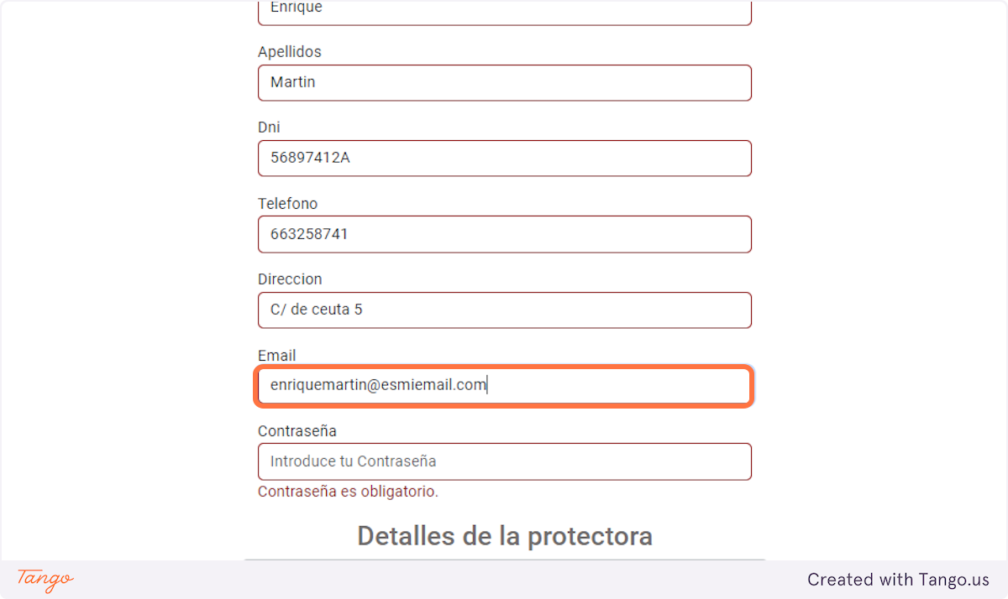

**5. Introduce los datos de la Protectora**

Estos son los datos que serán visibles para todos.

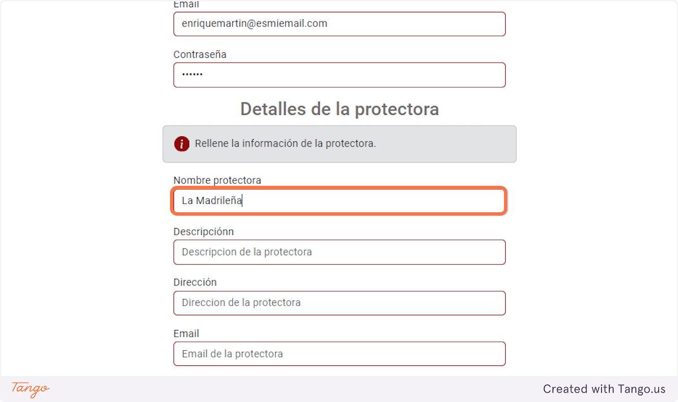

**6. Introduce el email de contacto de la protectora**

En este email es donde recibirás las solicitudes de contacto desde la web.

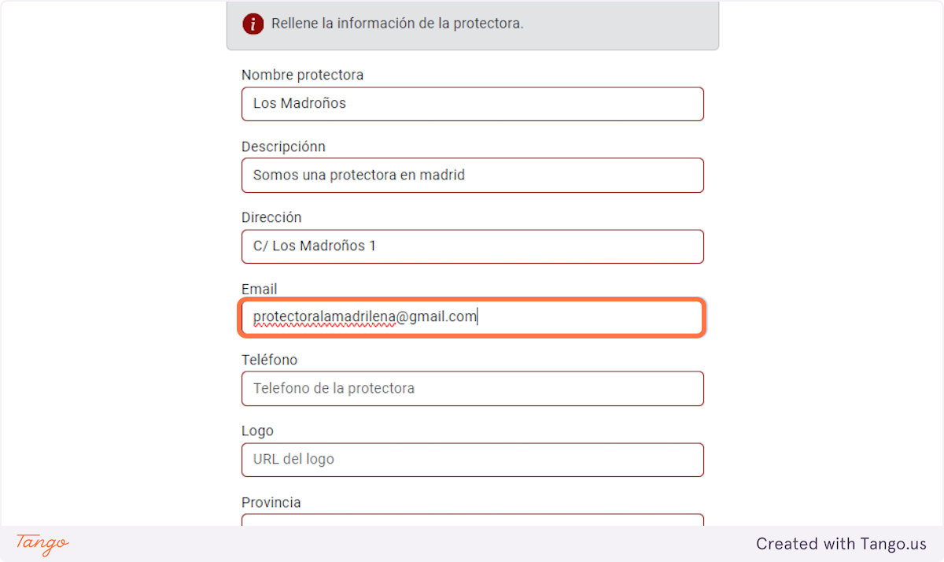

**7. Una vez rellenados todos los datos haz Click en Enviar**

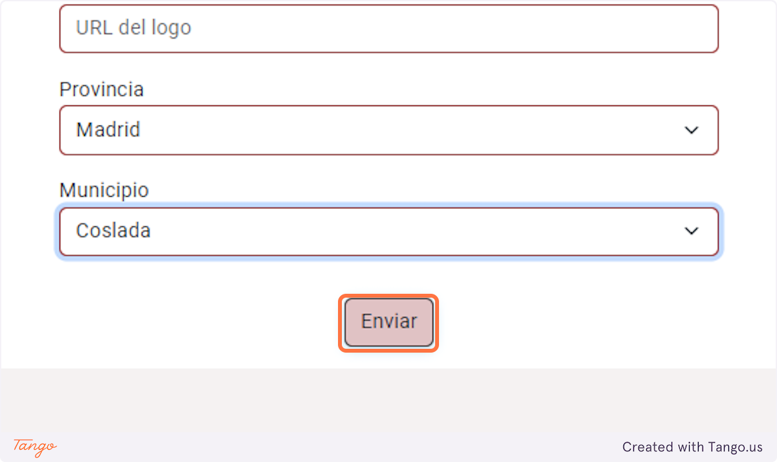

Created with [Tango.us](https://tango.us?utm_source=magicCopy&utm_medium=magicCopy&utm_campaign=workflow%20export%20links)